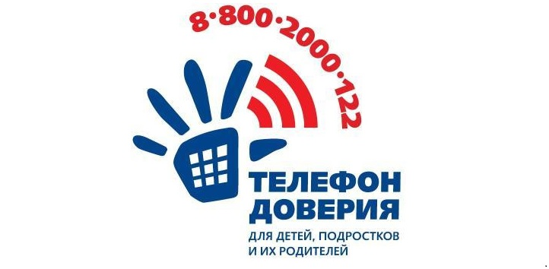
В 2020 году общероссийскому детскому телефону доверия под единым номером 8-800-2000-122 исполняется 10 лет.
17 мая в России отмечается Международный день Детского телефона доверия, призванный привлечь внимание к необходимости усиления мер по защите детей в трудной жизненной ситуации и помощи им.

Главная цель праздника – распространение информации о работе данной службы.
Деятельность данных служб направлена на оказание психологической поддержки, позволяющей детям в безопасной и комфортной атмосфере открыто обсуждать свои проблемы. Инициатива отмечать этот день принадлежит Международному объединению детских телефонов доверия (Child Helpline International), включающему службы более 150 стран мира и официально признанному ООН.
Единый общероссийский номер Детского телефона доверия – 8-800-200-0122 был введен Фондом поддержки детей, находящихся в трудной жизненной ситуации, совместно с субъектами Российской Федерации в сентябре 2010 года. В настоящее время к нему подключено более 220 организаций в 85 субъектах Российской Федерации, деятельность которых позволяет осуществлять экстренную психологическую помощь детям, подросткам, их родителям и близким.
Специалисты «Телефона доверия» не обещают абонентам мгновенного избавления от бед, а помогают находить приемлемый выход из трудной ситуации и учат брать на себя ответственность за принятые решения и действия. Для получения помощи необходимо позвонить на единый номер Детского телефона доверия 8-800-200-01-22.
Конфиденциальность и бесплатность - два основных принципа работы детского телефона доверия. Это означает, что каждый ребенок и родитель может анонимно и бесплатно получить психологическую помощь и тайна его обращения на телефон доверия гарантируется.
Детский телефон доверия за последние годы стал одной из привычных и необходимых служб психологической помощи детям в нашей стране. Психологи, готовые ответить на звонок ребенка в любое время дня и ночи, спасли не один десяток жизней и помогли решить множество проблем детей и их родителей.
В настоящий момент экстренная психологическая помощь несовершеннолетним и их родителям оказывается по 3 номерам
(звонок бесплатный с любого устройства - мобильный/домашний телефон):
8-800-2000-122 - телефона Доверия кризисного отделения для детей и подростков Российской Федерации.
576-10-10 - телефона Доверия кризисного отделения для детей и подростков Санкт-Петербурга.
004 - короткий номер телефона Доверия кризисного отделения для детей и подростков Санкт-Петербурга.

Детский телефон доверия - абсолютно бесплатный.
Помощь на Телефоне доверия оказывается:
- в ситуации острого горя (потеря родителей или близких людей, резкие изменения в семье, другие острые психологические травмы);
- пострадавшим от физического, морального или сексуального насилия (подвергшихся насилию);
- имеющим трудности в адаптации (социальной, семейной, школьной) и нарушения поведения (в том числе аддиктивного характера: наркомания, токсикомания, алкоголизм, азартность в играх);
- переживающим различного рода психологические проблемы: половое и социальное созревание; начало психического заболевания; негативный личный опыт решения неожиданно возникших проблем.
Специалисты детского телефона доверия с уверенностью заявляют, что их служба очень востребована, а число обращений за помощью растет. Отношения со сверстниками, непонимание родителей, неуспеваемость в школе, проблемы со здоровьем и даже первая любовь - такие вопросы были самые популярные у «маленьких» абонентов. Количество обращений на детский телефон доверия продолжает расти. При этом нельзя сказать, что каждый звонок — это сведения о какой-то критичной ситуации. Это могут быть обращения пап и мам за советом к специалистам или просьба ребенка помочь решить конфликтную ситуацию со сверстниками или с родителями.
Дополнительно существует линия помощи «Дети онлайн» — служба телефонного и онлайн-консультирования для детей и взрослых по проблемам безопасного использования детьми и подростками интернета и мобильной связи.

